宁南县人民医院
关于液氧储罐采购项目市场调研公告

致各潜在生产厂家、供应商：
宁南县人民医院需要采购液氧储罐一套。本着“公开透明、公平竞争、公正和诚实信用”的原则，为保证拟采购医疗设备的最高性价比及提高预算编制的准确度，我院现对计划采购产品的价格、性能、配置以及产品需求的合理性等进行公开市场调研，欢迎愿意参加本项目采购需求调研的潜在生产厂家、供应商，按照本公告要求提供调研资料。现将相关事宜公告如下：
- 项目相关信息：
（一）项目需求
货物名称 | 数量 | 容积 | 材质 | 预算  （万元） | 备注
液氧储罐 | 1套 | 5m³ | 碳钢 | 13 | - 项目包含液氧储罐及附属部件  - 安装实景位置详见末尾附图
二、市场调研生产厂家、供应商的资格要求：
1、市场调研生产厂家、供应商应具有独立的法人资格，相应的经营范围，并提供经年检的法人、营业执照（副本）及税务登记证副本有效复印件。
2、市场调研生产厂家、供应商应提供市场调研产品的注册证、医疗器械经营许可证、备案证、代理、经销证书或针对本项目的专项授权书等有效证明文件（证明文件应具有可追溯性，市场调研生产厂家、供应商为市场调研产品制造商的除外）。
3、市场调研生产厂家、供应商必须提供法定代表人对市场调研生产厂家、供应商代表的授权书原件（市场调研生产厂家、供应商代表不是法定代表人的）及市场调研生产厂家、供应商代表的身份证复印件。
4、参加政府采购活动前三年内，在经营活动中没有重大违法记录。
三、供应商报名须递交资料（1份）：
1、供应商报名登记表、承诺函，详见附件1、2；
2、产品基本情况介绍表，详见附件3；
3、市场调研报名资料清单，详见附件4；
4、提交所有资料均需加盖公司公章；
5、若要求到现场，则需现场递交1份纸质资料，并按清单顺序装订成册；
四、市场调研要求
1、市场调研的报价，为设备送达采购人指定地点，经采购人验收合格并交货完毕所有可能发生的费用，包括设备费、运输、保险费、采购保管、安装、产品检验检测、操作人员培训、税收、售后服务及采购代理服务等费用。
2、市场调研生产厂家、供应商对每一种设备只能有一个市场调研，且供应商只有一次市场调研机会，供应商应一次性报出不可更改的市场调研。
3、市场调研生产厂家、供应商参与调研的每一种设备，须同时提供产品彩页说明书及参数。
4、请参加单位严格按医院要求，认真阅读各项要求后进行资料编制，并按规定时间、地点准时递交方案。
5、参加单位必须保证报价的真实性、提供资料真实性。
五、报名方式及时间须知
报名方式：将报名资料以PDF形式投递至邮箱（投递邮箱nnxrmyysbk@163.com） 备注：邮件主题及附件名称（公司名称+项目名称+联系人+联系电话）；现场递交纸质版时间另行通知。
截止日期：2024年1月11日12:00
六、联系方式
1) 联 系 人：唐老师
2) 联系电话：0834-4561779；18980287601（上午8:30-12:00；下午14:30-17:30）。
七、 市场调查具体安排 ：报名成功以医院通知为准。

宁南县人民医院
2024年1月8日
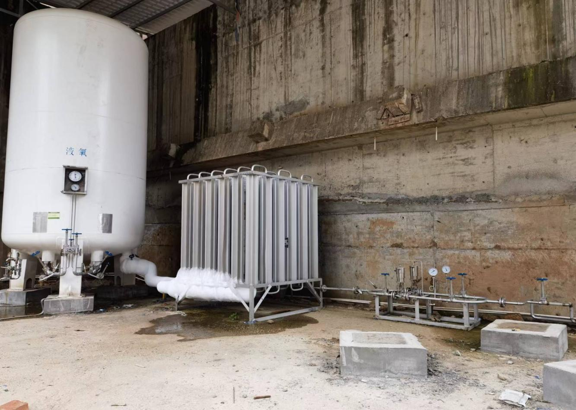
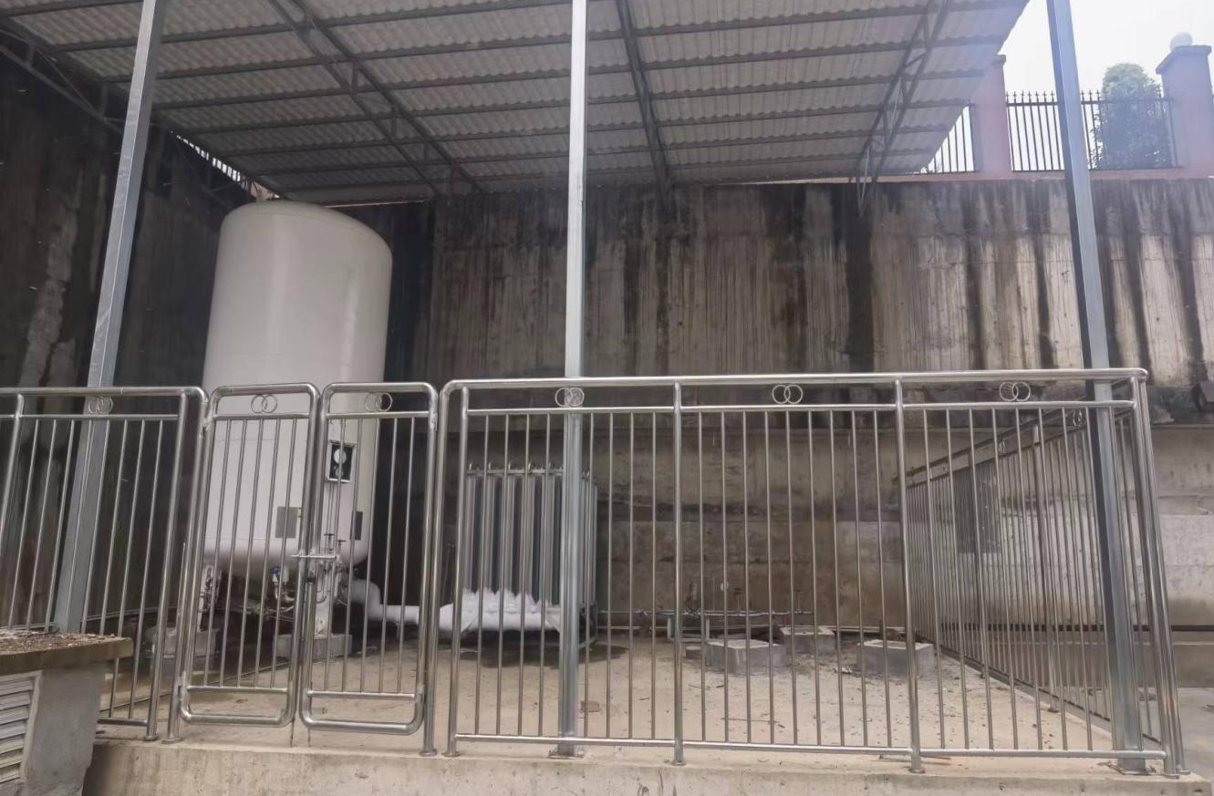
附图：安装实景位置图片

